Необходимо разработать крой и произвести промоупаковку для наборов.
- Набор: водка Saimaa 0,5 + журнал Saimaa

Журнал 68 полос с обложкой – формат А4

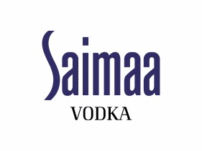

- Тираж 45 000 шт

Требования к упаковке:
Простота в сборке (поставляется в разобранном виде)
Удобство в транспортировке в собранном виде (наличие коррекса или чего то заменяющего его – обязательно)
Цветность 4 + 0 (дизайн «натянем на крой)
Отделка лак или ламинация
Подарок и продукт должен быть виден обязательно покупателю

Как вариант, журнал может находиться вокруг бутылки – с оборотной стороны бутылки, разумеется.

Высота коробки до 34 см
Ширина коробки до 14 см
Размеры бутылки Saimaa:
Торговое наименование | Толщина бут, мм | Ширина бут., мм | Высота бут., мм | Масса нетто бут, гр | Масса брутто бут., гр
Vodka "Saimaa" бутылка 0,5 л | 65,1±1,3 | 65,1±1,3 | 305±1,3 | 600±10 | 1100±10

- Материал картон
- Премиальная, стильная упаковка

